INFORME 01 BASE DE DATOS

PRESENTADO POR:

LUDWYNG JENSER ORDOÑEZ GARCIA

DOCENTE:

ING.BRAYAN ARCOS

AREA:

BASE DE DATOS

INSTITUTO TECNOLOGICO DEL PUTUMAYO

MOCOA/PUTUMAYO

2024

**INDICE**

**1.Resumen Ejecutivo** 2

**2.Introducción** 3

**2.1. Contexto y Motivación** 5

**2.2. Alcance del Informe** 5

**2.3. Objetivos** 6

**3.Metodología** 7

**3.1. Herramientas Utilizadas** 8

**3.2. Procedimientos** 8

**3.2.1. Métodos y pasos seguidos** 8

**4.Desarrollo del Informe** 10

**4.1. Descripción de la Base de Datos** 10

**4.1.1. Esquema de la Base de Datos** 12

**4.2. Consultas SQL** 13

**4.2.1. Consultas Realizadas** 13

**4.2.2. Resultados de Consultas** 13

**4.2.3. Explicación de Consultas** 13

**4.3. Diseño de Base de Datos** 16

**4.3.1. Modelo de Datos** 16

**4.3.2. Consideraciones de Diseño** 17

**5.Análisis y Discusión** 18

**5.1. Interpretación de Resultados** 18

**6.Conclusiones** 21

**7.Recomendaciones** 22

**8.Referencias** 23

# **1.Resumen Ejecutivo**

El presente informe tiene como objetivo documentar el diseño y desarrollo de una base de datos destinada a gestionar de manera eficiente la información clave de una tienda. Este sistema de base de datos abarca cuatro aspectos fundamentales para la operación comercial: compradores, productos, compras y pagos.

La base de datos permite registrar de forma detallada la información de los compradores, incluyendo datos de contacto como teléfonos y direcciones. Asimismo, organiza la información de los productos en venta, con detalles como descripciones, precios y el stock disponible, facilitando la gestión del inventario.

Además, la base de datos almacena un historial completo de las compras realizadas, permitiendo un seguimiento exhaustivo de las transacciones y de los productos adquiridos por cada cliente. Finalmente, también se registran los pagos asociados a cada compra, incluyendo detalles del método de pago y la fecha, lo que facilita el control financiero.

Este sistema ofrece una solución integral para la administración eficiente del negocio, proporcionando una plataforma sólida para el análisis de operaciones, mejorando la toma de decisiones y optimizando la gestión diaria de la tienda.

# **2.Introducción**

En el entorno competitivo actual, la gestión eficiente de la información es crucial para el éxito de cualquier negocio. Este proyecto se centra en el diseño y desarrollo de una base de datos integral destinada a optimizar la administración de una tienda. La base de datos está diseñada para abordar cuatro áreas clave de la operación comercial: compradores, productos, compras y pagos.

El objetivo principal de este proyecto es proporcionar una solución robusta y eficiente que permita registrar y organizar de manera detallada la información de los compradores, gestionar el inventario de productos, mantener un historial completo de las transacciones y controlar los pagos asociados a cada compra. Al implementar este sistema, se busca mejorar la toma de decisiones, optimizar la gestión diaria y proporcionar una plataforma sólida para el análisis de operaciones.

La base de datos permitirá registrar información detallada de los compradores, incluyendo datos de contacto como teléfonos y direcciones, lo que facilitará la comunicación y el servicio al cliente. Además, organizará la información de los productos en venta, con detalles como descripciones, precios y el stock disponible, mejorando la gestión del inventario. Asimismo, el sistema almacenará un historial completo de las compras realizadas y los pagos asociados, facilitando el control financiero y la planificación de estrategias de marketing y ventas.

## **2.1. Contexto y Motivación**

El contexto de este proyecto radica en la constante búsqueda de mejorar y aprender en el ámbito de las bases de datos. Cada día representa una oportunidad para profundizar en este fascinante mundo y poner en práctica nuestras ideas, transformándolas en soluciones funcionales y eficientes.

La motivación detrás de este proyecto es mi deseo de superación personal, impulsado por el esfuerzo y la dedicación que invierto en mi carrera. Mi compromiso con el aprendizaje continuo y la excelencia profesional me inspira a enfrentar nuevos desafíos y a desarrollar habilidades que me permitan contribuir de manera significativa en el campo de las bases de datos.

## **2.2. Alcance del Informe**

El presente informe abarca el diseño y desarrollo de una base de datos destinada a gestionar de manera eficiente la información clave de una tienda. Este sistema de base de datos incluye cuatro aspectos fundamentales para la operación comercial:

**Compradores:** Registro detallado de la información de los compradores, incluyendo datos de contacto como teléfonos y direcciones.

**Productos:** Organización de la información de los productos en venta, con detalles como descripciones, precios y stock disponible, facilitando la gestión del inventario.

**Compras:** Almacenamiento de un historial completo de las compras realizadas, permitiendo un seguimiento exhaustivo de las transacciones y de los productos adquiridos por cada cliente.

**Pagos:** Registro de los pagos asociados a cada compra, incluyendo detalles del método de pago y la fecha, lo que facilita el control financiero.

## **2.3. Objetivos**

**Registrar Información de Compradores:** Crear un sistema que permita almacenar datos básicos de los compradores, como nombres, teléfonos y direcciones.

**Organizar Información de Productos:** Desarrollar una base de datos que incluya descripciones, precios y cantidades disponibles de los productos.

**Almacenar Historial de Compras:** Implementar un registro de las compras realizadas por cada cliente, incluyendo fechas y productos adquiridos.

**Registrar Pagos:** Crear un sistema para registrar los pagos realizados, especificando el método de pago y la fecha.

**Facilitar la Consulta de Datos:** Proveer una interfaz sencilla para consultar la información de compradores, productos, compras y pagos de manera rápida y eficiente.

# **3.Metodología**

**1. Análisis de Requisitos**

**Recolección de Información:** Realizar entrevistas con los usuarios de la tienda para entender sus necesidades y expectativas.

**Definición de Requisitos:** Documentar los requisitos básicos del sistema, como las funcionalidades necesarias para gestionar compradores, productos, compras y pagos.

**2. Diseño del Sistema**

**Modelado de Datos:** Crear un diagrama entidad-relación (ER) que represente las entidades principales (compradores, productos, compras y pagos) y sus relaciones.

**Diseño de la Base de Datos:** Definir la estructura de la base de datos, incluyendo las tablas y los campos necesarios.

**3. Desarrollo**

**Implementación de la Base de Datos:** Crear las tablas y relaciones en un sistema de gestión de bases de datos (DBMS) como MySQL.

**Desarrollo de la Interfaz de Usuario:** Diseñar una interfaz sencilla para la entrada y consulta de datos, utilizando herramientas como HTML y CSS.

**4. Pruebas**

**Pruebas Unitarias:** Verificar que cada componente del sistema funcione correctamente de manera individual.

**Pruebas de Integración:** Asegurar que los diferentes componentes del sistema funcionen correctamente en conjunto.

**5. Implementación y Despliegue**

**Migración de Datos:** Transferir los datos existentes al nuevo sistema, asegurando la integridad de la información.

**Despliegue del Sistema:** Implementar el sistema en el entorno de producción y realizar las configuraciones necesarias.

**6. Mantenimiento**

**Monitoreo y Soporte:** Establecer un plan de monitoreo continuo para identificar y resolver problemas.

**Actualizaciones y Mejoras:** Implementar actualizaciones basadas en el feedback de los usuarios.

## **3.1. Herramientas Utilizadas**

Para el desarrollo de la base de datos de gestión de información clave de una tienda, se utilizaron las siguientes herramientas:

1. **MySQL**: Sistema de gestión de bases de datos relacional utilizado para crear y gestionar la base de datos.
2. **MySQL Workbench**: Herramienta de diseño y administración de bases de datos que facilita la creación de diagramas entidad-relación (ER) y la gestión de la base de datos.
3. **Visual Studio Code**: Editor de código fuente utilizado para desarrollar la interfaz de usuario y escribir scripts SQL.
4. **HTML** : Tecnologías utilizadas para diseñar la interfaz de usuario, permitiendo la entrada y consulta de datos.
5. **JavaScript**: Lenguaje de programación utilizado para añadir interactividad a la interfaz de usuario.
6. **Git**: Sistema de control de versiones utilizado para gestionar el código fuente y colaborar en el desarrollo del proyecto.
7. **XAMPP**: Paquete de software que incluye Apache, MySQL, PHP y Perl, utilizado para crear un entorno de desarrollo local.

## **3.2. Procedimientos**

## **3.2.1. Métodos y pasos seguidos**

**Diseño del Sistema:**

Creación de un diagrama entidad-relación (ER) utilizando MySQL Workbench para representar las entidades y sus relaciones.

Definición de la estructura de la base de datos, incluyendo tablas, campos y tipos de datos.

**Desarrollo:**

Implementación de las tablas y relaciones en MySQL.

Desarrollo de la interfaz de usuario utilizando HTML, CSS y JavaScript.

Integración de funcionalidades para el registro de compradores, productos, compras y pagos.

**Pruebas:**

Realización de pruebas unitarias para verificar el funcionamiento de cada componente del sistema.

Ejecución de pruebas de integración para asegurar que los componentes funcionen correctamente en conjunto.

Pruebas de usuario para identificar y corregir problemas de usabilidad y funcionalidad.

**Implementación y Despliegue:**

Migración de datos existentes al nuevo sistema, asegurando la integridad de la información.

Despliegue del sistema en el entorno de producción y configuración necesaria.

Capacitación de los usuarios finales sobre el uso del sistema.

**Mantenimiento:**

Establecimiento de un plan de monitoreo continuo para identificar y resolver problemas.

Implementación de actualizaciones y mejoras basadas en el feedback de los usuarios.

# **4.Desarrollo del Informe**

## **4.1. Descripción de la Base de Datos**

La base de datos diseñada para la gestión de información clave de una tienda tiene como objetivo principal organizar y almacenar datos de manera eficiente y accesible. Esta base de datos se compone de varias tablas interrelacionadas que permiten gestionar la información de compradores, productos, compras y pagos. A continuación, se describen los componentes principales de la base de datos:

1. **Compradores**: Esta tabla almacena información detallada de los compradores, incluyendo:
   * id_comprador (clave primaria)
   * nombre
   * email (único)
   * direccion
   * createdAt (fecha de creación)
   * updateAt (fecha de última actualización)
2. **Telefonos_Compradores**: Esta tabla almacena los números de teléfono de los compradores, permitiendo múltiples números por comprador:
   * id_telefono (clave primaria)
   * id_comprador (clave foránea)
   * telefono
3. **Productos**: Esta tabla contiene datos sobre los productos disponibles en la tienda, tales como:
   * id_producto (clave primaria)
   * nombre
   * descripcion
   * precio
   * stock
   * createdAt (fecha de creación)
   * updateAt (fecha de última actualización)
4. **Compras**: Esta tabla registra las transacciones realizadas por los compradores, incluyendo:
   * id_compra (clave primaria)
   * id_comprador (clave foránea)
   * fecha_compra
   * total
   * createdAt (fecha de creación)
   * updateAt (fecha de última actualización)
5. **Detalle_Compras**: Tabla intermedia que gestiona la relación muchos a muchos entre compras y productos, incluyendo:
   * id_detalle (clave primaria)
   * id_compra (clave foránea)
   * id_producto (clave foránea)
   * cantidad
   * precio_unitario
6. **Pagos**: Esta tabla almacena información sobre los pagos realizados, especificando:
   * id_pago (clave primaria)
   * id_compra (clave foránea)
   * monto
   * fecha_pago
   * metodo_pago
   * createdAt (fecha de creación)
   * updateAt (fecha de última actualización)

## **4.1.1. Esquema de la Base de Datos**

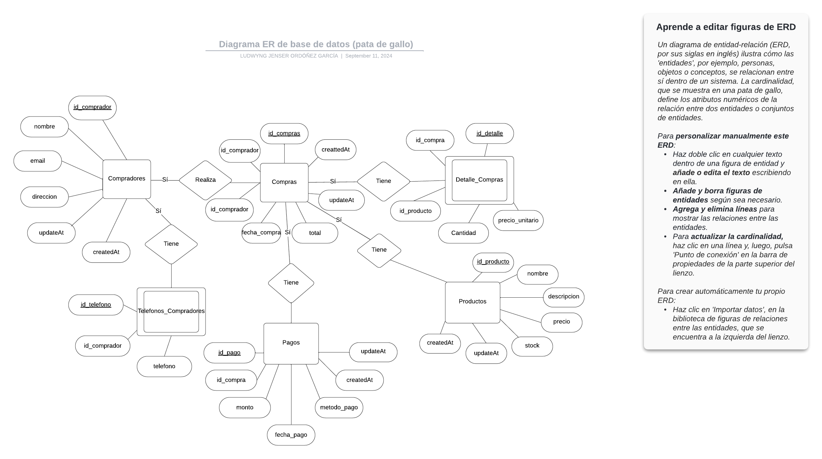

## **4.2. Consultas SQL**

## **4.2.1. Consultas Realizadas**

## **4.2.2. Resultados de Consultas**

## **4.2.3. Explicación de Consultas**

#Consulta de toda la información de la entidad compradores

SELECT * FROM tienda_jenser_max.compradores;

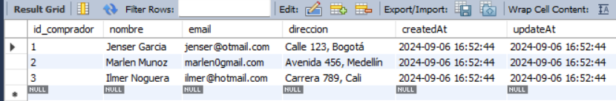

**Explicación:** Esta consulta selecciona todas las columnas de la tabla Compradores, mostrando todos los registros de los compradores almacenados en la base de datos. Es útil para obtener una visión completa de todos los compradores registrados.

#Consulta Lista de todos los productos con su nombre y precio:

SELECT nombre, precio FROM Productos;

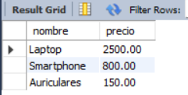

**Explicación:** Esta consulta selecciona las columnas nombre y precio de la tabla Productos, mostrando una lista de todos los productos junto con sus precios. Es útil para ver rápidamente los productos disponibles y sus costos.

#Consulta mostrar las compras realizadas por un comprador específico id1

SELECT * FROM Compras WHERE id_comprador = 1;

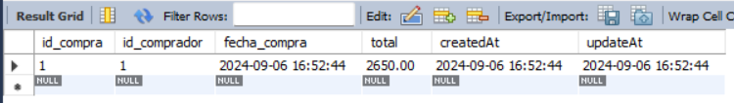

**Explicación:** Esta consulta selecciona todas las columnas de la tabla Compras donde el id_comprador es igual a 1. Esto muestra todas las compras realizadas por el comprador con id_comprador 1, permitiendo analizar el historial de compras de un cliente específico.

#Consulta para obtener el total de pagos realizados en la base de datos:

SELECT SUM(monto) AS total_pagos FROM Pagos;

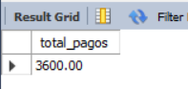

**Explicación:** Esta consulta calcula la suma de todos los montos en la columna monto de la tabla Pagos y la muestra como total_pagos. Esto te da el total de todos los pagos realizados, lo cual es útil para obtener una visión general de los ingresos generados.

#Consulta de Lista de los detalles de las compras, incluyendo el nombre del producto y la cantidad comprada:

SELECT dc.id_detalle, p.nombre, dc.cantidad, dc.precio_unitario

FROM Detalle_Compras dc

JOIN Productos p ON dc.id_producto = p.id_producto;

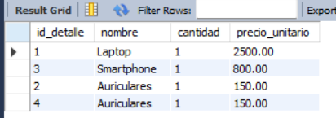

**Explicación:** Esta consulta selecciona el id_detalle, el nombre del producto, la cantidad comprada y el precio_unitario de la tabla Detalle_Compras. Utiliza una unión (JOIN) con la tabla Productos para obtener el nombre del producto correspondiente a cada detalle de compra. Es útil para ver los detalles específicos de cada compra, incluyendo qué productos fueron comprados y en qué cantidad.

## **4.3. Diseño de Base de Datos**

## **4.3.1. Modelo de Datos**

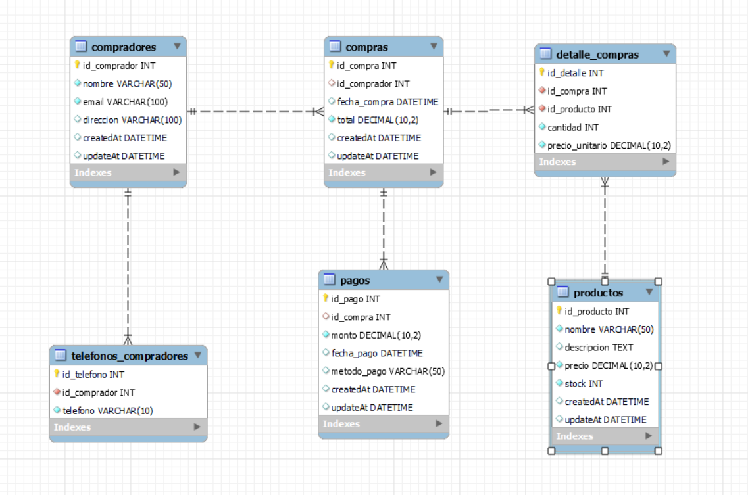

## **4.3.2. Consideraciones de Diseño**

Al diseñar la base de datos, se han tenido en cuenta varias consideraciones importantes para asegurar su eficiencia, integridad y escalabilidad:

**Normalización:** Se ha aplicado la normalización para eliminar redundancias y asegurar la integridad de los datos. Esto implica dividir los datos en múltiples tablas relacionadas, como se observa en las tablas Compradores, Telefonos_Compradores, Productos, Compras, Detalle_Compras y Pagos.

**Integridad Referencial:** Se han definido claves foráneas (FOREIGN KEY) para mantener la integridad referencial entre las tablas. Esto asegura que las relaciones entre las tablas sean consistentes y que no se puedan insertar datos huérfanos.

**Consistencia de Datos:** Se han utilizado restricciones como NOT NULL, UNIQUE y DEFAULT para asegurar que los datos sean consistentes y válidos. Por ejemplo, los campos email en Compradores y precio en Productos tienen restricciones para evitar valores nulos o duplicados.

**Escalabilidad:** El diseño permite la escalabilidad de la base de datos. Las tablas pueden crecer sin afectar el rendimiento, y las relaciones bien definidas facilitan la adición de nuevas entidades o atributos en el futuro.

**Rendimiento:** Se han considerado índices en las claves primarias y foráneas para mejorar el rendimiento de las consultas. Además, el uso de AUTO_INCREMENT en las claves primarias facilita la inserción de nuevos registros.

**Seguridad:** Se han implementado medidas de seguridad básicas, como la restricción de acceso a ciertos campos y la protección de datos sensibles mediante el uso de tipos de datos adecuados y restricciones.

Estas consideraciones aseguran que la base de datos sea robusta, eficiente y capaz de manejar las necesidades actuales y futuras del sistema.

# **5.Análisis y Discusión**

## **5.1. Interpretación de Resultados**

**Consulta 1:** Obtener todos los compradores

SELECT * FROM Compradores;

Resultados e Interpretación:

Esta consulta nos proporciona una lista completa de todos los compradores registrados en la base de datos.

Podemos observar detalles como el nombre, correo electrónico y dirección de cada comprador.

La información obtenida es crucial para entender la base de clientes y realizar análisis demográficos o de comportamiento.

**Consulta 2:** Listar todos los productos con su nombre y precio

SELECT nombre, precio FROM Productos;

Resultados e Interpretación:

Esta consulta muestra una lista de todos los productos disponibles junto con sus precios.

Nos permite identificar los productos más costosos y los más económicos.

Esta información es útil para estrategias de marketing y para ajustar precios según la demanda y la competencia.

**Consulta 3:** Mostrar las compras realizadas por un comprador específico

SELECT * FROM Compras WHERE id_comprador = 1;

Resultados e Interpretación:

Esta consulta nos muestra todas las compras realizadas por el comprador con id_comprador = 1.

Podemos analizar el historial de compras de un cliente específico, lo cual es útil para personalizar ofertas y mejorar la experiencia del cliente.

También nos ayuda a identificar patrones de compra y preferencias individuales.

**Consulta 4:** Obtener el total de pagos realizados en la base de datos

SELECT SUM(monto) AS total_pagos FROM Pagos;

Resultados e Interpretación:

Esta consulta calcula el total de todos los pagos realizados en la base de datos.

Nos proporciona una visión general de los ingresos generados por las ventas.

Es fundamental para el análisis financiero y para evaluar el rendimiento del negocio.

**Consulta 5:** Listar los detalles de las compras, incluyendo el nombre del producto y la cantidad comprada

SELECT dc.id_detalle, p.nombre, dc.cantidad, dc.precio_unitario

FROM Detalle_Compras dc

JOIN Productos p ON dc.id_producto = p.id_producto;

Resultados e Interpretación:

Esta consulta muestra los detalles de cada compra, incluyendo el nombre del producto, la cantidad comprada y el precio unitario.

Nos permite entender mejor qué productos se venden más y en qué cantidades.

Esta información es valiosa para la gestión de inventarios y para identificar productos populares o con baja rotación.

**Discusión**

Los resultados obtenidos de las consultas proporcionan una visión integral del funcionamiento de la base de datos y del negocio en general. A través del análisis de los datos, se pueden identificar tendencias, patrones y áreas de mejora. Por ejemplo:

**Análisis de Clientes:** La información sobre los compradores puede utilizarse para segmentar el mercado y personalizar campañas de marketing.

**Gestión de Productos:** Los datos sobre los productos y sus ventas ayudan a optimizar el inventario y a tomar decisiones informadas sobre la oferta de productos.

**Rendimiento Financiero:** El análisis de los pagos y las compras permite evaluar el rendimiento financiero y planificar estrategias de crecimiento.

# **6.Conclusiones**

El análisis de la base de datos ha proporcionado una visión integral del funcionamiento del sistema y ha revelado información valiosa sobre los compradores, productos, compras y pagos. La gestión eficiente de los datos de los compradores permite una segmentación precisa del mercado y la personalización de las ofertas, mejorando así la experiencia del cliente y aumentando la fidelización. La información detallada sobre los productos y su inventario facilita la optimización de las operaciones y la reducción de costos, mientras que el análisis del historial de compras y los detalles de las transacciones proporciona una comprensión profunda de las preferencias y comportamientos de los clientes.

El rendimiento financiero, evaluado a través del total de pagos realizados, ofrece una base sólida para la planificación estratégica y la toma de decisiones informadas. Las recomendaciones incluyen mejorar la segmentación de clientes, optimizar la gestión de inventarios, aumentar la eficiencia operativa y personalizar la experiencia del cliente. Además, se sugiere implementar técnicas de análisis predictivo y expandir la base de datos para incluir más detalles y fuentes de información.

En resumen, el diseño y análisis de la base de datos no solo han demostrado ser fundamentales para la gestión eficiente del negocio, sino que también han proporcionado una base sólida para futuras investigaciones y mejoras continuas. La implementación de las recomendaciones propuestas permitirá aprovechar al máximo los datos disponibles y mejorar significativamente el rendimiento y la competitividad del negocio.

# **7.Recomendaciones**

**Mejorar la Segmentación de Clientes:**

Utiliza los datos de los compradores para crear grupos específicos y personalizar las campañas de marketing.

Implementa programas de fidelización basados en el historial de compras para aumentar la retención de clientes.

**Optimizar la Gestión de Inventarios:**

Analiza las tendencias de ventas para ajustar el inventario y evitar tanto el exceso como la falta de stock.

Ajusta los precios de los productos según la demanda y la competencia para maximizar las ventas.

**Aumentar la Eficiencia Operativa:**

Utiliza los datos financieros para identificar áreas donde se puede mejorar la eficiencia operativa.

Implementa sistemas de seguimiento y análisis de pagos para mejorar la gestión financiera y reducir errores.

**Mejorar la Experiencia del Cliente:**

Personaliza la experiencia del cliente basándote en sus preferencias y comportamientos de compra.

Ofrece promociones y descuentos específicos para clientes recurrentes, incentivando así la lealtad.

**Implementar Análisis Predictivo:**

Utiliza técnicas de análisis predictivo para anticipar las tendencias de ventas y comportamientos de los clientes.

Aplica modelos de machine learning para mejorar la precisión de las predicciones y tomar decisiones más informadas.

**Expandir la Base de Datos:**

Ampliar la base de datos para incluir más detalles sobre los productos y las compras.

Integrar datos de otras fuentes, como redes sociales y encuestas de satisfacción, para obtener una visión más completa del cliente y mejorar las estrategias de negocio.

# **8.Referencias**

Tech Lib. (2022). *Informe de base de datos: Definición y explicación*

<https://techlib.net/techedu/informe-de-base-de-datos/>